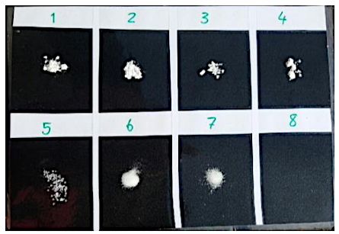
Kemiforskning – Vita pulver
Inledning | Laborationen inleds enligt följande:  ”Professor Karolina Klant höll på och gjorde experiment med en massa olika ämnen som hon hade i sitt laboratorium. Hon hade skrivit namn på alla burkar. Men så hände en olycka! Hon råka de välta en flaska aceton på burkarna så att alla namnen försvann. Vi måste hjälpa henne och ta reda på vad som finns i burkarna. Jag har en lista över namnen men vet inte vilken burk det är. Hur ska vi gå tillväga?”
Material | Sju burkar, numrerade 1-7, som innehåller sju olika vita pulver.  Förslag på ämnen som kan användas i laborationen; vetemjöl, majsmjöl, stearinflingor, vanillinsocker, citronsyra, bikarbonat och salt.  Eleverna ska få veta vilka ämnen som finns med, men inte i vilken burk de finns.  Del I – Lupp/Ipad/mobil, (inplastat) svart papper och 7 skedar.  Del II - Vatten och inplastat svart papper och droppipett/sugrör  Del III – Rödkålssaft, inplastat vitt papper, de sju skedarna och droppipetten/sugrören
Utförande | Del I – Sortera med dina sinnen  - Låt eleverna undersöka ämnena fritt.  - Kom med hjälpfrågor om det behövs. Hur ser ämnena ut? Vad har de för likheter? Vad skiljer dem åt?  - När alla är klara samlas alla sorteringskriterierna på tavlan. Diskutera hur pulvren kan beskrivas på olika sätt. Kan ämnena undersökas på fler sätt?  Del II – Sortera med vatten  - Låt eleverna testa vad som händer när varje ämne blandas med vatten. En ”knivsudd” pulver och några droppar vatten räcker.  - Hur gjorde ni? Hur ser det ut? Samla resultaten på tavlan.  - Där efter kan eleverna få namnen på de ämnen som är olösliga i vatten.  Del III - Sortera med rödkålssaft  - Berätta att kemister brukar undersöka vattenlösliga ämnen med ämnen som liknar rödkålssaft. Saften blir rosa med sura lösningar, blågrön med basiska lösningar och oförändrat violett med neutrala lösningar. Berätta att syror är sura och att bikarbonat är basiskt.  - Låt eleverna blanda de vattenlösliga pulvren med rödkålssaften.  - Sammanfatta resultaten.
Riskbedömning | 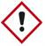  Citronsyra i pulverform är märkt ”skadlig” eftersom den kan orsaka allvarlig ögonirritation.  Bikarbonat och de övriga ämnena har ingen märkning.  Eleverna ska använda ämnena med hjälp av sina sinnen, förutom smaken. Berätta att gamla tiders kemister smakade men att det i vissa fall visade sig vara farligt. En fullständig riskbedömning ges av undervisande läraren.
Förväntat resultat | Ämne Nr Exempel på egenskaper Vattenlöslig? Med rödkålsvatten  Vetemjöl 1 Gulaktigt, matt Nej -  Majsmjöl 2 Vitt, matt, gnisslar Nej -  Stearinflingor 3 Vitt, glatt, luktar ljus Nej -  Vanillinsocker 4 Vitt, luktar vanilj Svårlösligt Violett  Citronsyra 5 Vita, lite större kristaller Ja Rosarött  Bikarbonat 6 Vitt, matt Ja Blågrönt  Salt 7 Vita, lite mindre kristaller Ja Violett/rosa  Tabell 1: Förslag på resultattabell  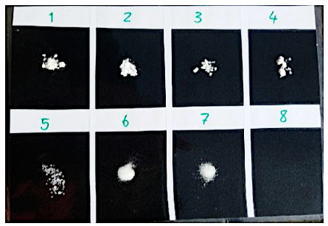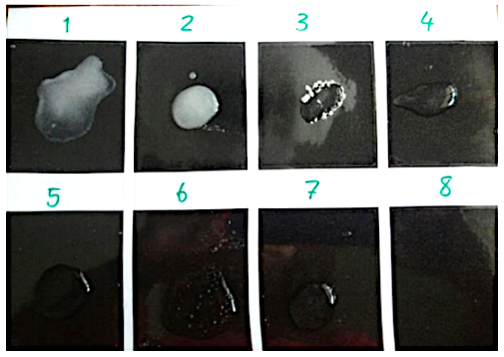  Figur 1: Sju vita pulver (KRC) Figur 2: Pulvren i experimentet och vatten (KRC)  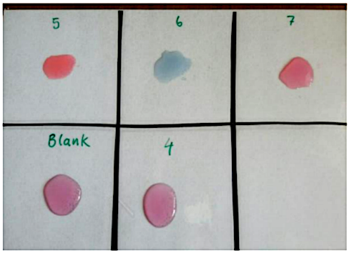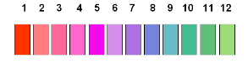  Figur 3: De vattenlösliga pulvren och rödkålssaft (KRC) Rödkålssaftens färger vid olika pH
Övrigt | Under det internationella kemiåret 2011 tog IKEM i samarbete med Bodil Nilsson fram lektionsförslag för varje månad. Det här är en förkortad variant av december månads tema för årskurs F-6.

